FICHE D’ACCUEIL ET/OU DE LIAISON INTER-ECOLES des ELEVES ALLOPHONES NOUVELLEMENT ARRIVES EN FRANCE
Cette fiche est à préremplir par le directeur (uniquement les parties grisées) et à adresser
1) au Casnav (version mail possible) qui complétera la partie « Positionnement à l’arrivée »
2) à l’enseignant qui accueille l’élève et qui la transmettra à la nouvelle équipe si changement d’école.
Nom de l’école : ___________________________ Numéro de téléphone : __________
Nom Directeur : ____________________________Mail : ______________________
Adresse de l’école : ___________________________________________________________
Horaires de l’école : 4 jours 4 jours et ½
Matin : _____________________ Après-midi : ___________________
Nom de l’enseignant : __________________________________________________________
Classe fréquentée : __________________ Date d’inscription dans l’école : ________________
Prénom et nom de l’élève : _______________________________________ M F
Date de naissance : _______________ Date d’arrivée en France : _______________
Pays d’origine/dernier pays de scolarisation : _____________________________
Langue parlée : ______________________ Langue de scolarisation : ________________
Autre langue étudiée : ____________________________________
Nom du responsable et adresse : ___________________________________________
______________________________________________________________________
Type d’hébergement* : dans de la famille / en famille d’accueil / en foyer /logement individuel
Situation familiale (fratrie) : ______________________________________________
Parcours scolaire : Années de scolarisation
(Entourer chaque classe suivie et 2 fois en cas de redoublement)
Nombre d’années de scolarisation avant l’arrivée en France  Ecrire l ’année…. | Préscolarisation |  | 1 année | 2 années |  | 3  années |  | 4 années |  | 5 années |  |  | 6 années | 7  années |  |  |  |  | 8 années |  |  |  | 9 années
Correspondances France | Maternelle |  | CP | CE1 |  | CE2 |  | CM1 |  | CM2 |  |  | 6ème | 5ème |  |  |  |  | 4ème |  |  |  | 3ème
Nombre d’années de scolarisation en France |  | CP |  | CE1 | CE2 |  | CM1 |  | CM2 |  |  | 6ème |  |  | 5ème |  |  | 4ème |  |  |  | 3ème
Éléments pertinents sur la scolarité : (interruption, redoublement, abandon, aller/retour France, non scolarisation)
AMENAGEMENT DE LA SCOLARITE (PSP/PAI/PPRE) Préciser  Savez-vous s’il existe ou avez-vous mis en place …. |  |  |  |  |  |  |  |  |  |  |  |  |  |  |  |  | PPRE oui/non |  |  |  | en cours  oui/non
POSITIONNEMENT A L’ARRIVEE EN FRANCE
Positionnement réalisé par ___________________  A la date du ________________ |  |  |  |  |  |  |  |  |  |  |  |  |  |  |  | Acquis  (A) |  |  |  | En cours d’acquis  (ECA) |  |  |  | Non Acquis  (NA)
Lit en Langue d’Origine ……. des mots* ….. des textes*
(*entourer pour préciser) Tests utilisés :
Lit en Français ou dans une autre langue étudiée (_____________)
Sait écrire dans sa langue (alphabet utilisé _________________)
Sait écrire avec l’alphabet latin
 |  |  |  |  |  |  |  |  |  |  |  |  |  |  |  | Une phrase |  |  |  | Un mot |  |  |  | Une lettre
Sait recopier …………………………………………………………………………………en…… |  |  |  |  |  |  |  |  |  |  | cursive
Sait recopier …………………………………………………………………………………en…….. |  |  |  |  |  |  |  |  |  |  | capitale
Sait recopier …………………………………………………………………………. ….. en…….. |  |  |  |  |  |  |  |  |  |  | script
Mathématiques Niveau révélé par les tests de positionnement …. GS
Tests utilisés___________________________________ … . CP
…CE1/CE2
…CM1/CM2
Remarques et préconisations :

Prise en charge FLS à la date du : ________________
Nom de l’intervenant FLS : _____________________
Téléphone : _________________ Mail : _____________________________
Méthode(s) de FLS utilisée(s) : _______________________________________________
Nombre d’heures de FLS/semaine : _________ soit environ ___ d’h de FLS depuis l’arrivée en France

Mes progrès à la date du________
CASNAV YONNE
élèves nouvellement arrivés

Je m’appelle________________ _____________________
Je suis en ______
Mon maître/ma maîtresse s’appelle _________________
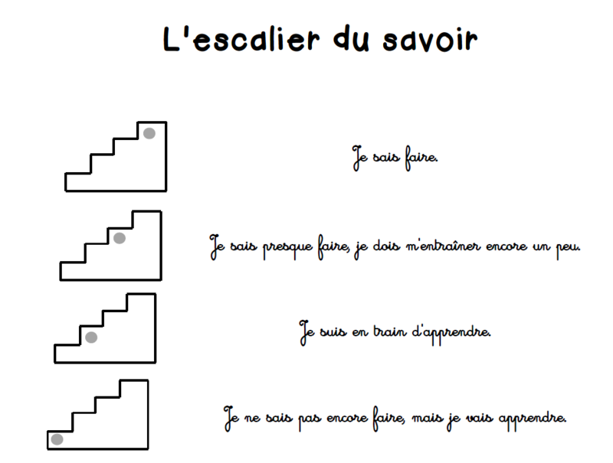
Vous pouvez copier cette forme dont peu importe la couleur (copier/coller) pour remplir ce document

Aide Casnav du ……….. au ………… pour ……h……/semaine
casnav89@ac-dijon.fr

DEVENIR ELEVE Ce que j’en pense Le maître pense
Je viens à l’école avec assiduité
J’utilise les règles de politesse (bonjour, au revoir, merci…)
Je sais ce qu’on attend de moi en tant qu’élève (essayer, recommencer, terminer son travail)
Je sais avoir l’attitude adéquat : être assis, écouter, travailler
Je suis autonome avec mon matériel : j’utilise convenablement le matériel sans l’abimer, je sais le ranger.
Je sais respecter mon espace de travail
Je respecte les règles de prise de parole
Je prends la parole sans que l’adulte me sollicite
Je suis capable d’aider d’autres élèves
Je suis un plan de travail
Je communique avec l’enseignant de la classe
Je communique avec d’autres adultes de l’école
Je communique avec les élèves de la classe
Je connais les camarades de la classe
Je sais respecter les autres, la relation aux autres (jouer ensemble dans la classe et pendant la récréation)

COMPETENCES ACQUISES EN LANGUE ORALE ET ECRITE
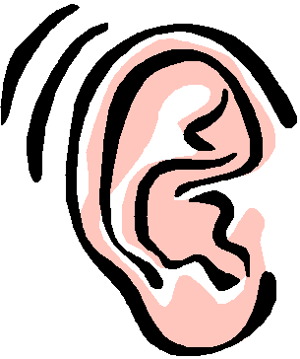
LANGUE ORALE : COMPREHENSION ET PRODUCTION Ce que j’en pense Le maître pense
Je comprends les structures simples
Je réponds à des questions simples
Je nomme
Je peux décrire, je peux raconter
Je m’exprime avec des mots-phrases
Je m’exprime avec des phrases simples
J’utilise les déterminants
J’utilise les verbes conjugués
Je me suis approprié(e) des structures de phrases courantes
Je dis de mémoire une poésie, un court texte (5 lignes)
LANGUE ORALE : PHONOLOGIE | Ce que j’en pense | Le maître pense
Je sais frapper les syllabes (prérequis)
Je peux reproduire les sons simples
Je peux reproduire les sons complexes
Je perçois les phonèmes spécifiques du français
Je peux reproduire les sons voyelles
LANGUE ECRITE : PRODUCTION | Ce que j’en pense | Le maître pense
Je peux reproduire un graphisme simple
Je peux reproduire un graphisme simple entre deux lignes
Je sais écrire mon prénom en capitale
Je sais écrire mon prénom en cursive
Je sais écrire mon nom de famille
Je forme mes lettres en cursive, j’écris sur les lignes (écriture spontanée)
Je connais les correspondances graphiques des lettres
Je peux recopier un mot, une phrase, un texte sans erreur
J’écris ou différencie les sons proches
J’écris (sous la dictée, en écriture spontanée) les sons simples
J’écris (sous la dictée, en écriture spontanée) les sons complexes
J’écris sous la dictée des mots courants
J’écris sous la dictée une phrase simple
Je peux répondre à une question par une phrase très simple.
Je peux écrire une phrase, quelques phrases pour légender, inventer une histoire…
LANGUE ECRITE : COMPREHENSION | Ce que j’en pense | Le maître pense
Je reconnais une lettre dans ses différentes graphies
Je reconnais un mot dans différentes graphies
Je retrouve un mot semblable au modèle
Je déchiffre des graphies simples
Je déchiffre des syllabes simples
Je déchiffre des syllabes complexes
Je lis des mots simples
Je lis des phrases simples
Je peux associer un texte très simple de deux/trois phrases (majorité de mots connus) avec le bon dessin pour manifester ma compréhension
Je lis seul à voix haute un mot, une phrase, un très court texte
LANGUE ECRITE : FONCTIONNEMENT DE LA LANGUE | Ce que j’en pense | Le maître pense
Je sais reconnaître les lettres des chiffres, des signes et des dessins
J’identifie un mot, une phrase, une ligne
J’identifier un nom, un verbe, un adjectif, un pronom personnel
Je peux orthographier correctement des formes conjuguées (verbes du 1er groupe, verbe aller, verbe être, verbe avoir au présent ; quelques verbes usuels au futur, au passé composé les premières personnes)
Je peux réaliser l’accord en genre, en nombre dans le groupe nominal
Je respecte l’accord sujet /verbe

LEXIQUE ETUDIE
Les couleurs | L’alphabet  ABCD …. | Le matériel scolaire | La date, les jours de la semaine, les mois
Les formules de politesse | 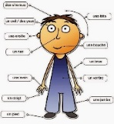  Le corps | Les vêtements  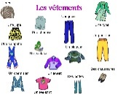 | 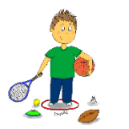  Les sports
Le temps qui passe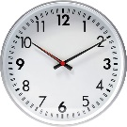 | Les animaux | Les fruits et légumes | Les aliments, les repas  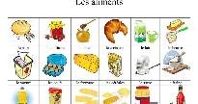
Les émotions | Les fêtes  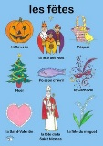 | A compléter selon les sujets travaillés | A compléter selon les sujets travaillés

Remarques générales concernant le travail de l’élève :

Signature de l’enseignant(e) : Signature des parents :

